Sobre racismo, heterologia e alteridade –

Maria Clara Bingemer
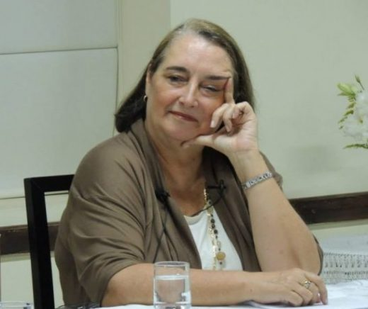
A palavra “heteros” vem do grego e quer dizer “outro”. A partir daí “heterólogo” é definido pelo dicionário como antônimo de “homólogo”. Trata-se de algo que carrega em si uma estrutura diferente daquela que está inserida nas partes do contexto ou do meio ambiente. Um elemento heterólogo é um elemento estranho, um corpo estranho, portanto, diferente e alheio àquilo que é normal, comum, afeito ao ambiente e ao entorno.
Nas Ciências Humanas e segundo a definição do grande pensador francês Michel de Certeau, a heterologia é discurso do outro, que é ao mesmo tempo discurso sobre o outro e discurso no qual o outro fala. A heterologia assume assim o risco de uma palavra em liberdade, com todas as suas consequências. E talvez a principal dessas consequências seja o fato de que o sujeito receptor ou o sujeito que é o objeto do pensar e do discurso seja o que toma a palavra e se torna emissor.
Michel de Certeau com o conceito de heterologia qualifica primeiramente a história, disciplina onde um narrador relata fatos e testemunhos sobre o outro que permanece mudo e sem capacidade de intervenção. Trata-se de um outro sempre ausente e no entanto, sempre pressuposto. A teologia também pode ser considerada como um discurso heterólogo.
Trata-se de um discurso construído a partir de uma linguagem revelada, que vem de Outro – Deus – o qual em Sua Palavra se dirige ao ser humano. Mas também se trata de um discurso que relata o que é vivido pelos outros, pelas outras pessoas, onde se crê que habita o Espirito Santo de Deus. Essas pessoas “ outras” podem ser a comunidade de fé ou podem também ser outros que vivem em espaços “heterólogos” ao espaço eclesial. Ou ainda outros e outras que estejam fora do espaço seja eclesial como social mais restritivamente entendido por haverem sido marginalizados ou excluídos deste.
A Teologia da Libertação, na América Latina, identificou nos pobres esses “outros” que vivem excluídos das benesses do progresso e constituem a grande maioria do povo latino-americano. O teólogo peruano Gustavo Gutierrez, fundador da Teologia da Libertação, afirma que “os pobres são não pessoas”.
Jon Sobrino cunhou a categoria “vítimas” para significar aqueles que tinham a vida constantemente ameaçada e sofriam as consequências de um sistema injusto que os marginalizava e excluía das possibilidades de viver digna e plenamente. Refletiu o teólogo basco-salvadorenho que estas “vítimas” seriam na história o rosto de Jesus Cristo, que com eles e elas se identificaria. E a atitude do cristão diante desses e dessas deveria ser tirá-los da cruz onde os pregou a injustiça e a opressão. Acrescentaríamos aqui: devolver-lhes a palavra.
O episódio do assassinato de George Floyd em Minneapolis, no último dia 25 de maio, trouxe para a frente de todos os debates a questão dos negros e do racismo. Visto como “outro” e diferente pela sociedade ocidental, que se acredita branca e prototípica do que seja a humanidade, a história dos negros trazidos da África e escravizados deste lado de cá do mundo foi sempre narrada por outros. Falava-se sobre os negros, a respeito deles. Mas não se ouvia a voz dos próprios, a não ser em alguns nichos que os mesmos negros ocuparam com tal genialidade e competência que era impossível invisibilizá-los. Refiro-me aqui à música, à dança e outras formas da arte. Porém, mesmo nestas áreas, o discurso que se fazia ouvir era de lamento, dor, gemido sob a opressão de um discurso que seria apropriado pelos que ocasionavam aquela dor.
No caso de George Floyd, seu gemido agonizante também falava de uma dor. O joelho branco que há séculos esmagava a dignidade de seu povo agora estava sobre seu pescoço e o asfixiava. Tudo que tinha era seu gemido. E surpreendentemente este gemido se tornou discurso. A heterologia se desvelou e tomou os rostos e bocas do mundo inteiro, falando de uma opressão que clamava por um fim pois atingia não apenas os negros mas toda a humanidade. E a voz inocente de Gianna, sua filha de seis anos, nomeou a heterologia redimida: “Meu pai mudou o mundo”.
A alteridade negra encontra seu lugar de fala, de cidadania, não se contentando em ser apenas uma heterologia marginal e estrangeira. A morte de Floyd resgata toda a saga dolorosa, toda a via crucis dos escravizados, da África natal aos navios negreiros, aos porões da injustiça, a todas as violências emudecedoras. O rosto negro levantou-se e se fez epifânico. Cabe aos construtores da civilização ocidental ouvir, receber essa outra palavra e tratar de entendê-la e assimilá-la.
Maria Clara Bingemer é professora do Departamento de Teologia da PUC-Rio e autora de “Mística e Testemunho em Koinonia” (Editora Paulus), entre outros livros.

